Einleitung

Leistungspruefstand - Was ist das ueberhaupt?

Ein Leistungspruefstand ist generell ein System, welches die Leistung eines Motors darstellen kann. Ein guter Pruefstand kann den Leistungsverlauf eines Motors aufzeichnen und jene Daten in ein leserliches Format bringen, zum Beispiel ein Diagramm. Diese Diagramme sollten untereinander vergleichbar sein, damit sich Unterschiede feststellen lassen.
Nun kann man natuerlich sich eine Firma suchen, wo man den Pruefstand nutzen kann. Jedoch kosten solche Laeufe heutzutage ca. 20 bis 80 Euro. Und wenn man nur Kleinigkeiten austesten moechte (groesste Hauptduese, etc.), kann das ganze sehr kostspielig werden.

Der GSF Pruefstand

Der GSF Pruefstand gibt einem die Moeglichkeit, mit geringem Kostenaufwand Vergleichsmessungen durchzufuehren. Alles was benoetigt wird, ist die Software, ein Spannungsteiler, ein AufnahmeGeraet sowie ein Computer und eine flache, gerade Strecke.

Well, basically the Road Dyno is a precision timing system that looks at a record of ignition sparks or vehicle movement over time. Based on when a single spark plug fires, the program can compute acceleration, and therefore, power. The user must supply the car's weight, gear ratios, tire sizes, and some other variables, but the rest is pure physics. This is not a power estimating program! The Road Dyno measures the power of your engine directly by making precise measurements. Many programs are available that allow the user to "estimate" power by supplying quarter mile speeds, 0-60 times, etc. Road Dyno measures power by the same method as a chassis dyno. Instead of measuring the amount of power required to accelerate a drum, you are measuring the amount of power required to accelerate the car. This is really what you are interested in anyway isn't it? Some cars may even perform differently on a chassis (stationary) dynamometer because the car is not actually moving. Accelerating the car has an effect on fuel in the bowl of the carburettor (if you happen to have one of those), oil distribution through the engine, air resistance, turbo airflow etc, etc. The Road Dyno Kit will allow you to accurately measure the amount of power your car is putting to the ground, which is an invaluable tool when doing aftermarket modifications. The Road Dyno taught us a LOT about the performance of numerous cars. It identified a 5000 rpm stumble that was traced to an overly sensitive knock sensor. After fixing the sensor, the Road Dyno shows a smooth power curve.
The Road Dyno takes hundreds of power measurements through the entire power band of the engine being tested. This provides enough resolution to be able to analyze performance parameters like spark advance, knock retard, power drops as a result of fuel pressure, etc. For example, a power curve that is jagged with small spikes indicates that the engine management computer may be "hunting" for the proper timing. The results will still be accurate, but the shape of the curve tells a lot here. Also, a sudden dip in the curve can indicate that the computer has detected engine knock and backed off the timing. It is important to correct conditions like these to ensure that your engine is performing to potential and live a long life!

Man kann sich einen Pruefstand selber bauen, so mit MiniDisc Recorder und einem Spannungsteiler zum Abgreifen des ZuendungsSignals

Installation
die installation sollte nicht schwer sein. man kopiert sich das programm und die DLLs in ein verzeichnis und kann es dann per mausklick vom explorer aus starten.
So, ihr werdet diese bibliotheken brauchen, damit das programm laufen wird. man muss sie allerdings nur einmal runterladen und installieren. sollten dann aenderungen an dem leistungsmessprogramm erscheinen, so braucht ihr immer nur noch dieses (deutlich kleinere programm) runter zu laden.
Insgesamt hat das Programm mit den Matlab Dateien eine Groesse von ca 10-16MB. Das Programm selber hat dabei eine Groesse von 1.6MB. Die Matlab DLL’s duerfen frei genutzt werden!
1. downloaden der bibliotheken: gibts oft im netz, mann muss nur drauf achten, dass man die 6.5 version erwischt, ganicht so einfach. datei groesse sollte 8722323 byte sein. zumbeispiel gibt es diese auch hier: http://www2.canisius.edu/~sheets/mglinstaller6_5.exe
2. die datei mglinstaller6_5.exe starten. man bekommt wieder so ein schwarzes DOS fenster. hier wird man nach dem installations-verzeichnis gefragt. z.b. c:\matlab eingeben

3. den suchpfad am system anmelden:
Windows NT:
* Wählen Sie in Windows unter "Start" den Menüpunkt:
Einstellungen -> Systemsteuerung -> System und
klicken Sie auf die Registierkarte "Umgebung".
* Fügen Sie zur Systemvariablen PATH den Pfad C:\matlab\bin\win32 hinzu.
Windows 2000:
* Wählen Sie in Windows unter "Start" den Menüpunkt:
Einstellungen -> Systemsteuerung -> System und
klicken Sie auf die Registierkarte "Erweitert".
* Fügen Sie zur Systemvariablen PATH den Pfad C:\matlab\bin\win32 hinzu.
Windows 95, 98, ME:
* Öffnen Sie dazu die Datei "Autoexec.bat",die sich direkt im
Hauptverzeichnis (normalerweise C:\) befindet,in einem Editor.
* Fügen Sie am Ende folgende Zeile an:
PATH = %PATH%;C:\matlab\bin\win32;

Anmerkung: habe das bei xp ausprobiert: war etwas anders als diese anleitung die ich aus dem netz habe. bei mir gings mit:
Start -> Systemsteuerung - klassische ansicht (falls nicht schon aktiv) -> System -> Erweitert -> Umgebungsvariablen und hier dann die Systemvariable Path bearbeiten. Und zwar am ende ohne freizeichen ;C:\matlab\bin\win32 einfuegen. neustart von windows glaube ich nicht noetig.
------------------------------------------------
wem punkt drei zu riskannt oder aufwendig ist der kann in auch weg lassen, nur dann muss er auch das programm unbedingt in das C:\matlab\bin\win32\bin verzeichnis kopieren bzw entpacken. das ist nicht unbedingt die saubere methode, ich schlage vor, wer es sich zumutet und so schwer ist das eigentlich nicht sollte den punkt 3 ausfuehren.
Deinstallation ist laut matlab seiten ganz einfach: Verzeichnis C:\matlab wieder loeschen. Ach ja und den punkt 3 rueckgaengig machen.

Das Programm
Die Funktionen des Programms sind auf das wesentliche beschraenkt. Beim starten erscheinen ein schwarzes DOS fenster sowie ein normales Windows Fenster. Das DOS Fenster dient lediglich der Debug Ausgabe. Auf ihr werden die Fahlermeldungen ausgedruckt. Das normale Windows Fenster ist dreigeteilt:

obere haelfte links
hier kann man die WAV Datei auswaehlen die ihr mit minidisc (oder aehnlichem) aufgenommen habt. Wichtig ist dabei, das in der Datei moeglichst nur die Leistungsmessung ist, die Fahrt vorher ist nicht ganz so interessant und verfaelscht das Ergebnis bzw. macht eine halbwegs genaue Leistungsmessung nahezu unmoeglich. Ausgabe- und Parameter Dateien werden in der aktuellen Version noch nicht benutzt und muessen daher auch nicht angegeben werden.

obere haelfte rechts
zwei diagramme stehen zur auswahl: direktes und spectrales. beide sollten die leistungskurve erstellen. das direkte berechnet die leistung aus der bestimmung der zuendimpulse und sollte relativ genau sein. es könnte aber sein, dass es noch nicht bei jedem funktioniert (ich traue der vespa zuendung garnicht mehr). das spectrale berechnet die leistung aus der zeitlichen veraenderung des spektrums und ist wesentlich robuster aber auch nicht so genau wie das direkte.
beide diagramme werden in ein gemeinsames fenster gemalt. das direkte rot, das spektrale blau. man kann soviele diagramme rein malen lassen wie man will nur werde die immer blau oder rot sein. das ist bei der nullten version noch so :)

untere haelfte
hier sollen spaeter mal die Parameter Einstellungen Platz finden. Jene dienen dazu, die Berechnung der Kurve genauer zu machen, indem einfach noch mehr Daten zur Berechnung zur Verfuegung gestellt werden (Gesamtgewicht, benutzter gang. etc)

Der Spannungsteiler

Der Selbstbau eines Spannungsteilers ist ganz einfach und kostet incl. rasterloch-platine und 3.5mm klinke so um die 1.75eur. Man braucht 2 Wiederstaende (10 kOhm und 470 Ohm) zur Spannungsteilung und zudem zwei Dioden (N4001 oder N4002...) zum Ueberspannungsschutz des line-in eingangs. Die einzelnen Bauteile werden dann anhand dieser Zeichnung hier zusammengefuegt:

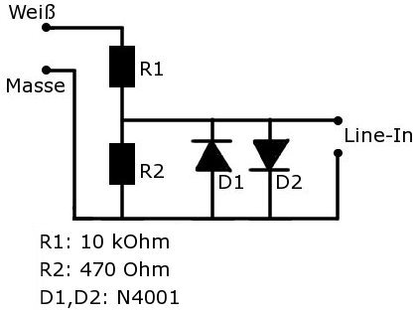
Angeschlossen wird es an dem weissen kabel das zur zuendbox geht (zumindest bei den lusso modellen) und masse ( z.B. am Motorgehaeuse). Fuer die Verbindung von Zuendbox und Spannungsteiler empfehlen wir ein etwa 1m langes kabel zu nehmen. Dadurch kann man den Spannungsteiler weit weg von der Zuendbox plazieren. Denn von ihm aus werden nur noch kleine Signale abgegeben und die sollen ja moeglichst stoerungsfrei aufgezeichnet werden koennen.
das ganze sieht dann so aus:

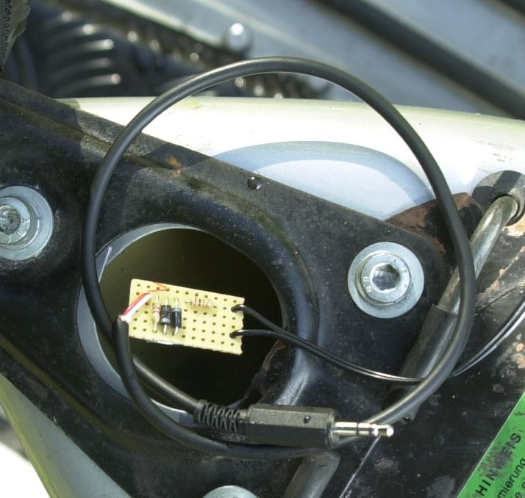
Und das ganze noch mal induktiv
Induktive PickUps werden meist bei Zuendeinstellungs Pistolen verwendet. Jedoch sei dazu gesagt, dass die meisten induktive PickUps mit der Software funktionieren sollten. Jedoch uebertragen einige zu viele Stoersignale, auf Grund von unterschiedlichen Signal Straerken, Geraeuschunterdrueckung usw.
Fuer diejenigen die es trotzdem damit versuchen wollen, hier ein kleines Diagramm. Der 1/8 Klinken Stecker muss natuerlich durch nen 3,5mm Klinkenstecker ersetzt werden.

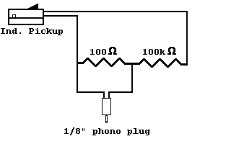

Ab auf die Strasse – Der erste Lauf

Now you're ready for a run! Make a note of the time, date and temperature, pressure and humidity before setting out. Note down any other pertinent information - you won't remember it later! Go to a flat section of road, preferably one that has a pull-off on the side. Pull over, stop but don't start recording yet. There are two different methods for making a run based on whether you have an automatic transmission or a manual transmission.

Wie interpretiere ich meine Kurve?
Die folgenden Beispiele sollen dir helfen deine Kurve zu interpretieren. Ausserdem zeigen sie eineige Problem auf, die man aus den Laeufen erkennen kann.

Durchdrehen der Raeder
Eine Spitze direkt gefolgt von einem tiefen Einbruch (meist am Anfang des Drehzahlbandes) deutet auf ein durchdrehen des Hinterrades hin ;-) Meist ein Zeichen, dass der Reifen nicht genuegend Grip hat (fahrt mal mitm 207 im Regen.... :-) )

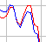Power Loss
This power loss occurred in the higher rpm range. It was later traced to an over-sensitive knock sensor that was sending a knock signal to the car's computer. The computer cut back (retarded) timing for an instant, and then ramped timing back up (advanced) when the false knock signal subsided. The rest of the curve in this example was relatively smooth.

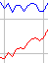Signal Noise
Eine Kurve welche ein ‘Flattern’ zeigt ist meist ein Anzeichen fuer Geraeusche im Signal. Dieses Rauschen kann von der Software als Signal interpretiert werden.

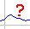Zu wenig/ Zu viel Leistung ?
Angenommen dein Fahrzeug soll so 12 PS haben, der GSF Pruefstand sagt aber das du ueber 20 PS hast. Als erstes solltest du ueberpruefen ob alle Parameter richtig eingegeben wurden. Das ist meistens der Grund fuer eine falsche Leistungsangabe. Ein anderer Grund fuer eine zu hohe Leistung kann in einer durchrutschenden Kupplung liegen. Tritt keines von den oberen genannten in Kraft, so setze dich mit uns in Verbindung, das Programm ist noch in der Entwicklung und noch nicht ganz fehlerfrei ;-)
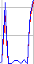Ausfaelle?
Meisten passieren solche Ausfaelle durch wegbleiben des Signals oder auf Grund von Stroerungen im Signal. Jenes passiert meisst durch eine schlechte Verbindung der Kabel. Ueberpruefe alle Kabel auf eventuelle Brueche und ob sie ueberall Kontakt haben und fest angeschlossen sind.

Technische Dokumentation

Aus den bisherigen Analysen von Lichtmaschinen Signal (Weisses Kabel) und PickUp (Rotes Kabel) Signal geht hervor, dass das Lima Signal besser fuer unser Vorhaben geeignet scheint. Das Pickup Signal ist eine Katastrophe, hier mal ein Diagramm:
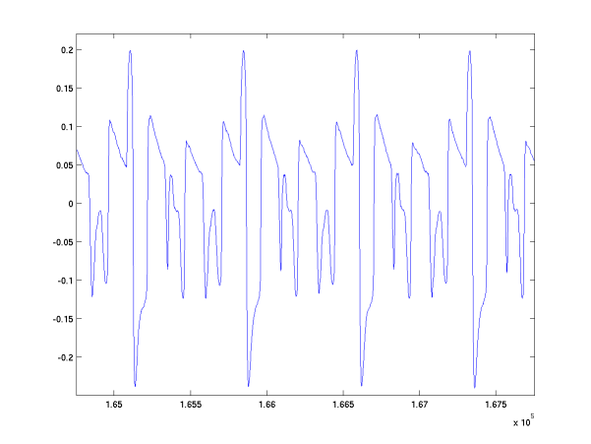
und so sieht das Lima-signal aus (blaue kurve):
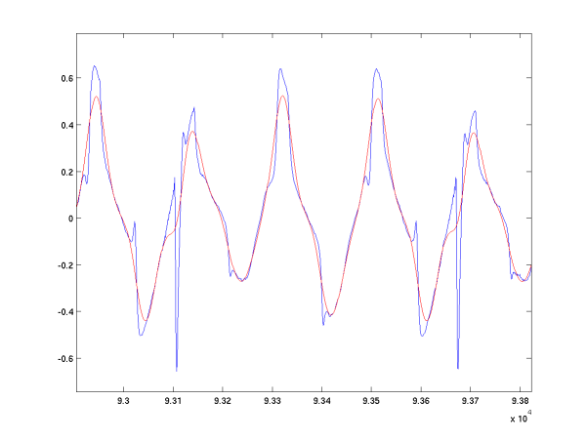
Wenn man die blaue Kurve filtert, so fallen die Zuend-impulse raus (hier als rote Kurve dargestellt). Die Differenz der blauen und roten kurve gibt damit eine sehr einfache und sichere Methode zur Bestimmung des Zuendzeitpunktes. Die Filterlaenge sollte eigentlich auch fuer bis zu 12000rpm reichen, muss aber erst noch getestet werden.

